ПЕРЕЧЕНЬ неиспользуемых объектов недвижимости по организациям коммунальной собственности Дятловского района включенные в календарный график вовлечения в хозяйственный оборот на 2022 год

Отдел образования Дятловского районного исполнительного комитета
Контактный телефон 8(015-63)2-14-58
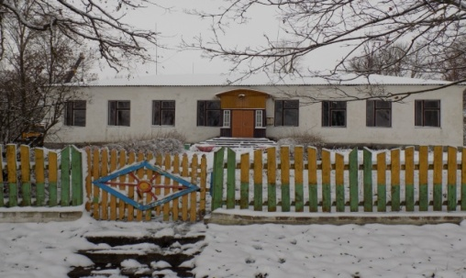  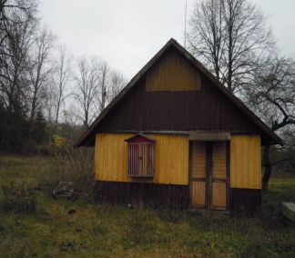 | Комплекс объектов Горкавская базовая школа (здание базовой школы с пристройками; здание столовой с пристройкой) (продажа)  Адрес: Гродненская область, Дятловский район, д. Горка, ул. Центральная, 19, 19а,  Сведение о капитальном строении:  Инвентарный номер: 451/С-9561, 451/С-9741  Общая площадь (кв.м.): 372,1; 35,5  Назначение: здания специализированное для образования и воспитания, здания специализированное для общественного питания  Составные части и принадлежности: четыре пристройки, две калитки, два покрытия, бордюр, площадка, участок канализационной сети, два забора (451/С-9561); пристройка (451/С-9741)  Год постройки: 1960; 1957  С какого момента не используется (сдается в аренду): 1 июня 2016 года  Сведения о земельном участке:  Кадастровый номер:422385401602000008  Целевое назначение: земельный участок для размещения объектов образования и воспитания  Площадь земельного участка га: 0,6961  Количество капитальных строений на земельном участке: 2  Способ вовлечения: продажа
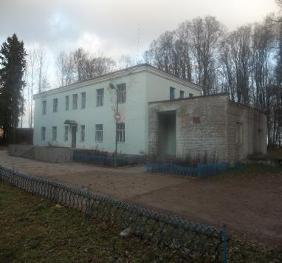  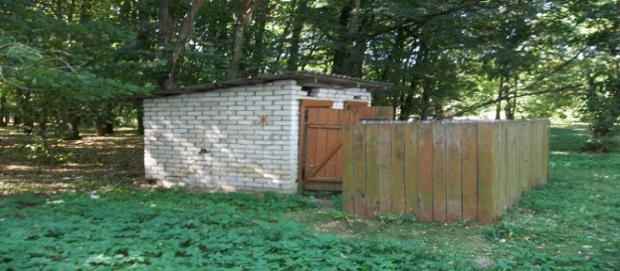 | Здание учебно-производственного комбината(продажа)  Адрес: Гродненская область, Дятловский, район, д. Мировщина, ул. Дятловская, 13  Сведение о капитальном строении:  Инвентарный номер: 451/С-9557  Общая площадь (кв.м.): 495,1  Назначение: здание специализированное для образования и воспитания  Составные части: уборная, тепловая сеть, кабельная линия электропередач, покрытие асфальтобетонное, покрытие бетонное, бордюр дорожный, ограждение (металл)  Год постройки: 1960,1984,1990  С какого момента не используется (сдается в аренду): не используется с декабря 2015 года  Сведения о земельном участке:  Кадастровый номер: 422380307101000065  Целевое назначение: для обслуживания зданий и сооружений учебно-производственного комбината  Площадь земельного участка га: 0,2761  Количество капитальных строений на земельном участке: 2  Условия продажи объекта: вовлечение в хозяйственный оборот в течение 3 лет с момента заключения договора купли продажи  Меры ответственности покупателя: За невыполнение условий Покупатель уплачивает в районный бюджет штраф в размере 50 базовых величин
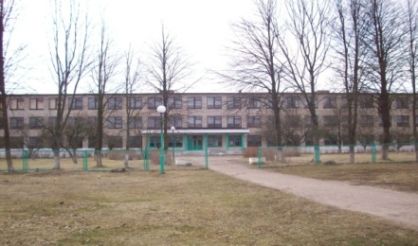  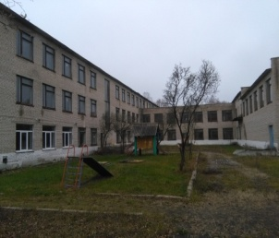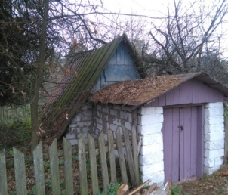 | Комплекс объектов Руда Яворского детского сада-средней школы (здание детского сада-средней школы с теневым навесом, навесами, забором, погребом и объектами благоустройства) (продажа)  Адрес: Гродненская область, Дятловский район, д. Руда Яворская,  ул. Советская, 50, 50а  Сведения о капитальном строении:  Инвентарный номер: 451/С-9558, 451/С-11390  Общая площадь (кв.м.): 372,1; 35,5  Назначение: здания специализированное для образования и воспитания, здание нежилое  Составные части и принадлежности: три навеса, забор, теневой навес (451/С-9558)  Год постройки: 1973  С какого момента не используется (сдается в аренду): 1 июня 2016 г.  Сведения о земельном участке:  Кадастровый номер: 422386002602000020  Целевое назначение: земельный участок для размещения объектов образования и воспитания  Площадь земельного участка га: 1,5908  Количество капитальных строений на земельном участке: 2  Способ вовлечения: продажа 2019 г.
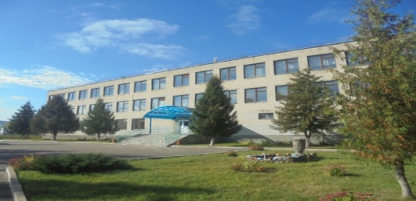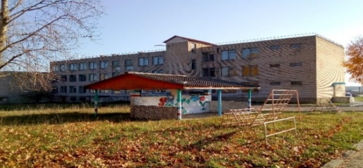  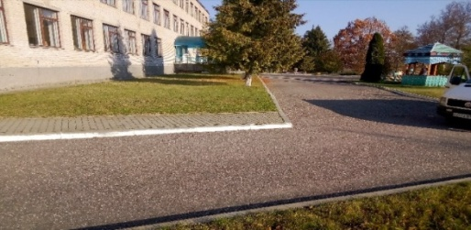 | Здание «Белогурновский детский сад» с навесом и объектами благоустройства (продажа)  Адрес: Гродненская область, Дятловский район, аг. Белогурно, ул. Центральная, 3  Сведения о капитальном строении:  Инвентарный номер: 451/С-9523, 451/С-4824  Общая площадь (кв.м.): 372,1; 35,5  Назначение: здания специализированное для образования и воспитания, здание нежилое  Составные части и принадлежности: подвал теневой навес (451/С-4823)  Год постройки: 1972  Остаточная: 71486,55 руб.  С какого момента не используется (сдается в аренду): 1 сентября 2017 года  Сведения о земельном участке:  Кадастровый номер: 422382700602000006  Целевое назначение: земельный участок для размещения объектов образования и воспитания  Площадь земельного участка га: 1,8700  Количество капитальных строений на земельном участке: 2  Способ вовлечения: продажа 2020 г.
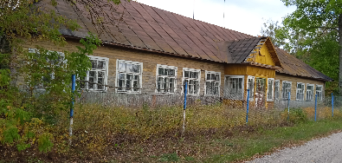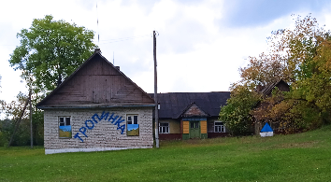  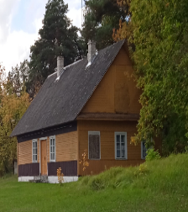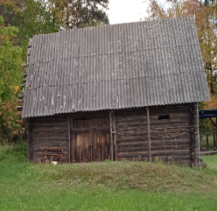  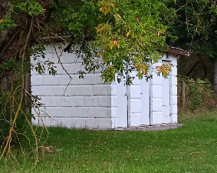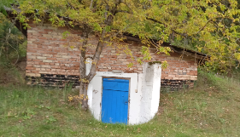 | Комплекс объектов недвижимости бывшей туристической базы «Неман»  (корпус № 1 с принадлежностями, корпус № 2, погреб, сарай с навесом, навес, туалет) (продажа)  Адрес: Гродненская область, Дятловский район, Пореченский с/с, д. Демяновцы, 35а  Сведения о капитальном строении:  Инвентарный номер: 451/С-12323, 451/С-12322, 451/С-12327, 451/С-12326,  451/С-12325, 451/С-12328;  Общая площадь (кв.м.): 461,5; 89,1; 30,8; 35,9; 8,4;  Назначение: здание специализированное физкультурно-оздоровительного и спортивного назначения (451/С-12323, 451/С-12322), здание нежилое (451/С-12327, 451/С-12326, 451/С-12328);  Составные части и принадлежности: три пристройки, веранда, колодец (451/С-12323), ограждение (451/С-15918), навес (451/С-12326);  Год постройки: 1955, 1958, 1986, 2002;  Сведения о земельном участке:  Кадастровый номер:422385001002000036;  Целевое назначение: земельный участок для обслуживания туристической базы «Неман»;  Площадь земельного участка, га: 0,8150;  Количество капитальных строений на земельном участке: 6
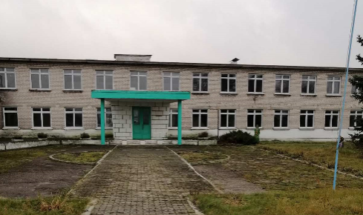  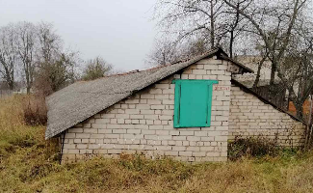 | Комплекс объектов недвижимости бывшей Леоновичской школы с объектами благоустройства (продажа)  Адрес: Гродненская область, Дятловский район, Козловщинский с/с, д. Лозки, ул. Советская, 11, 11/1, 11/2  Сведения о капитальном строении:  Инвентарный номер: 451/С-4622; 451/С-4627  Общая площадь (кв.м.): 1885,0/1885,0; 144,0/144,0  Назначение: здание специализированное для образования и воспитания (451/С-4622), здание специализированное растениеводства(451/С-4626), здание неустановленного назначения (451/С-4627)  Составные части и принадлежности: подвал, пристройка, резервуар пожарный, навес теневой, площадка ПДД, благоустройство, спортивный городок (451/С-4622)  Год постройки: 1966,1972  Сведения о земельном участке:  Кадастровый номер:422380802102000001  Целевое назначение: земельный участок для размещения объектов административного назначения  Площадь земельного участка, га: 2.7498
Отдел идеологической работы, культуры и по делам молодежи Дятловского районного исполнительного комитета, Гродненская область, г. Дятлово, ул. Ленина, 18, УНП 500048610, тел. 61-1-68
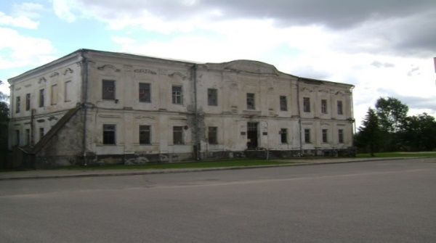  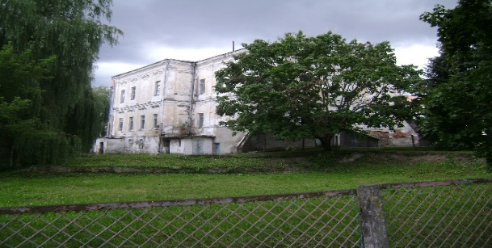 | Здание бывшего дворца с объектами благоустройства (продажа)  Адрес: Гродненская область, г. Дятлово, ул. Победы, 2а  Сведения о капитальном строении:  Инвентарный номер: 451/С-12225; 451/С-14141; 451/С-14140  Общая площадь (кв.м.): 1527,5  Назначение капитального строения: здание нежилое  Составные части и принадлежности: подвал, четыре холодные пристройки  Год постройки – 1751  Площадь здания (кв.м.): 1527,5  Сведения о капитальном строении:  Кадастровый номер: 422350100002001121  Целевое назначение: земельный участок для размещения объектов здравоохранения и предоставления социальных услуг  Площадь земельного участка, га: 0.4137  Количество капитальных строений на земельном участке: 1  Способ вовлечения: продажа 2020 г.
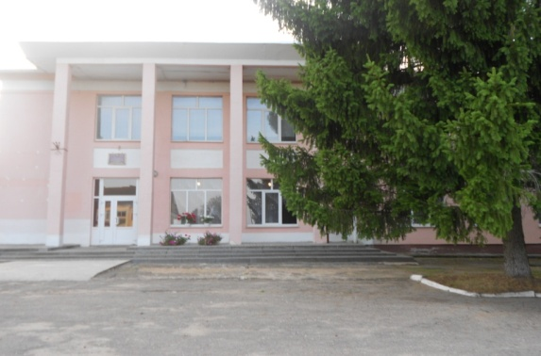 | Здание сельского Дома культуры с принадлежностями(продажа)  Адрес: Гродненская область, Дятловский район, Дятловский район, д. Даниловичи  Сведения о капитальном строении:  Инвентарный номер: 451/С-10761, 451/С-12787  Общая площадь (кв.м.): 929,2  Назначение: здание специализированное культурно-просветительного и зрелищного назначения, сооружение специализированное энергетики  Составные части и принадлежности: теневой навес, покрытие  Год постройки: 1967  Сведения о земельном участке:  Кадастровый номер:422382700602000005  Целевое назначение: земельный участок для размещения объектов культурно-просветительного и зрелищного назначения  Площадь земельного участка, га: 0,2259  Количество капитальных строений на земельном участке: 1
Учреждение «Дятловская районная организация по обслуживанию недвижимого имущества», Гродненская область, Дятловский район, д. Алехновичи, УНП 500261493, тел. 64-8-51

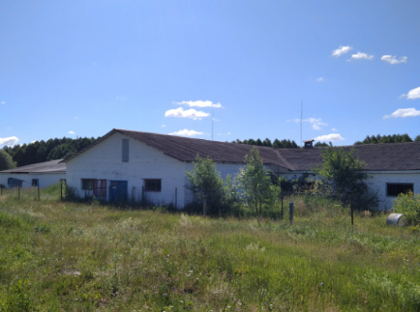  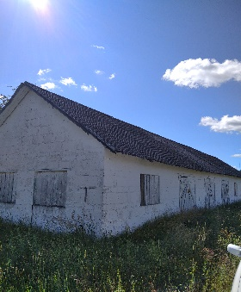 | Комплекс объектов недвижимости бывшей фермы (здание воловника с пристройкой цеха сухостойных коров и принадлежностями, здание воловника с принадлежностями, здание весовой, здание склада муки)(продажа)  Адрес: Гродненская область, Дятловский район, Дятловский район, Дятловский с/с, д. Пацевщина, ул. Колхозная, 19, 19/1, 19/2, 19/3  Сведения о капитальном строении:  Инвентарный номер: 451/С-15886; 451/С-15884; 451/С-15822; 451/С-15866  Общая площадь (кв.м.): 2045,8; 552,8; 16,9; 120,8  Назначение: здание специализированное животноводства (451/С-15886; 451/С-15884), здание иного назначения (451/С-15822), здание специализированное складов, торговых баз, баз материально-технического снабжения, хранилищ (451/С-15866)  Составные части и принадлежности: пристройка, пристройка цеха сухостойных коров, уборная, навозохранилище, силосохранилище, площадка (451/С-15886); три пристройки, площадка (451/С-15884)  Год постройки: 1980,1989  Сведения о земельном участке:  Кадастровый номер:422300000002000743  Целевое назначение: земельный участок для ведения сельского хозяйства  Площадь земельного участка, га: 5,6106  Количество капитальных строений на земельном участке: 4
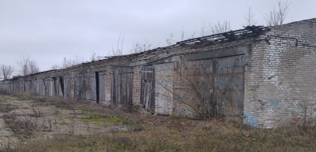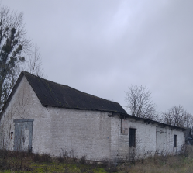  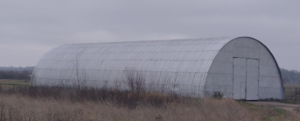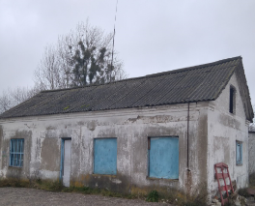 | Комплекс объектов недвижимости бывших мех. мастерских (гаражи автомашин, арочник, здание склада запчастей с пристройкой, проходная тракторного парка, незавершенное незаконсервированное капитальное строение, электрическая сеть на мех. мастерские) (продажа)  Адрес: Гродненская область, Дятловский район, Дятловский район, Дятловский с/с, д. Трухоновичи, ул. Гагарина, 30А, корп. 2, д. 30А, корп. 6, д. 30А, корп. 1, д. 30А  Сведения о капитальном строении:  Инвентарный номер: 451/С-15895; 451/С-15906;451/С-15916, 451/С-15918, 451/С-15922  Общая площадь (кв.м.): 912,4; 543,4; 253,7; 59,2; 1181,5  Назначение: здание специализированное транспорта; здание специализированное складов, торговых баз, баз материально-технического снабжения, хранилищ; здание административно-хозяйственное, сооружение специализированное энергетики  Составные части и принадлежности: пристройка (451/С-15916), ограждение (451/С-15918)  Год постройки: 1973, 1975, 1974, 1989, 1971, 2000  Сведения о земельном участке:  Кадастровый номер:422382310802000012  Целевое назначение: земельный участок для обслуживания гаражей для автомашин  Площадь земельного участка, га: 2,7309  Количество капитальных строений на земельном участке: 4
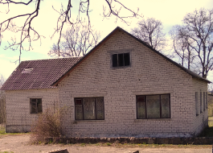  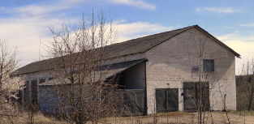  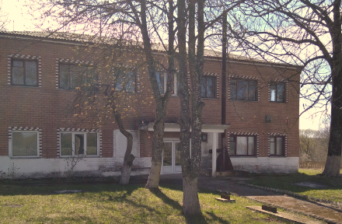 | Комплекс объектов недвижимости административно-хозяйственного назначения (административное здание, зданием столовой, зданием подобного цеха, водоем, электрические сети на подсобный цех) (продажа)  Адрес: Гродненская область, Дятловский район, Дятловский район, Дятловский с/с, 15, 14, 17, юго-восточнее д. Плебановичи  Сведения о капитальном строении:  Инвентарный номер: 451/С-15944, 451/С-15945, 451-15943, 451/С-15951, 451/С-15920  Общая площадь (кв.м.): 912,4; 543,4; 253,7; 59,2; 1181,5  Назначение: здание административно-хозяйственное, здание специализированное для общественного питания, здание специализированное иного назначения, сооружение специализированное сельскохозяйственного назначения, сооружение специализированное энергетики  Составные части и принадлежности: ограждение, покрытие, дымовая труба (451/С-15944); подвал, покрытие подпорная стена, ограждение (451/С-15945); пристройка, навес, покрытие (451/С-15943); четыре водоема, восемь водосливов, пирс, гидротехнический затор (451/С-15951)  Год постройки: 1989, 1972, 1990  Сведения о земельном участке:  Кадастровый номер:422382300002000101  Целевое назначение: земельный участок для иных сельскохозяйственных целей  Площадь земельного участка, га: 13,3989  Количество капитальных строений на земельном участке: 3
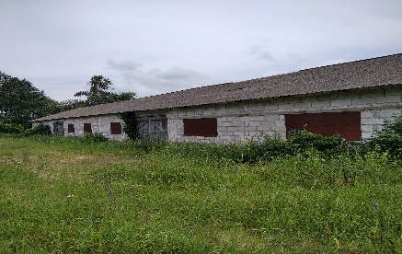 | Здание склада (продажа)  Адрес: Гродненская область, Дятловский район, Дятловский район, Дятловский с/с, 24/1, в районе д. Плебановичи  Сведения о капитальном строении:  Инвентарный номер: 451/С-15807  Общая площадь (кв.м.): 437,9  Назначение: здание специализированное складов, торговых баз, баз материально-технического снабжения, хранилищ  Составные части и принадлежности: -  Год постройки: 1992  Сведения о земельном участке:  Кадастровый номер:422382300002000104  Целевое назначение: земельный участок для иных сельскохозяйственных целей  Площадь земельного участка, га: 1,2746  Количество капитальных строений на земельном участке: 1
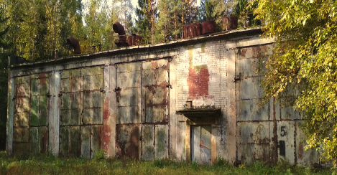 | Здание ДЭС-505-1 (сдача в аренду)  Адрес: Гродненская область, Дятловский район, Дятловский район, 650 м. севернее д. Алехновичи  Сведения о капитальном строении:  Инвентарный номер: 451/С-13135  Общая площадь (кв.м.): 513,1  Назначение: здание специализированное энергетики  Составные части и принадлежности: пристройка (451/С-13135)  Год постройки: 1967  Сведения о земельном участке:  Кадастровый номер:422300000002000092  Целевое назначение: земельный участок для обслуживания здания ДЭС 505-1  Площадь земельного участка, га: 0,0702  Количество капитальных строений на земельном участке: 1
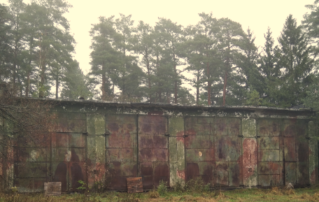 | Здание сооружение 201 (сдача в аренду)  Адрес: Гродненская область, Дятловский район, Дятловский район, 650 м. севернее д. Алехновичи  Сведения о капитальном строении:  Инвентарный номер: 451/С-13137  Общая площадь (кв.м.): 415,9  Назначение: здание специализированное энергетики  Составные части и принадлежности: -  Год постройки: 1967  Сведения о земельном участке:  Кадастровый номер:422300000002000089  Целевое назначение: земельный участок для обслуживания здания сооружения 201  Площадь земельного участка, га: 0,0549  Количество капитальных строений на земельном участке: 1
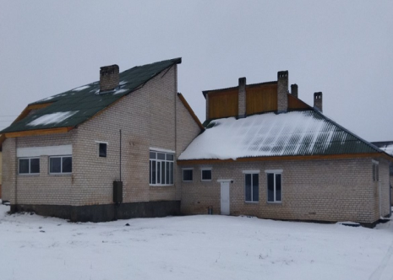  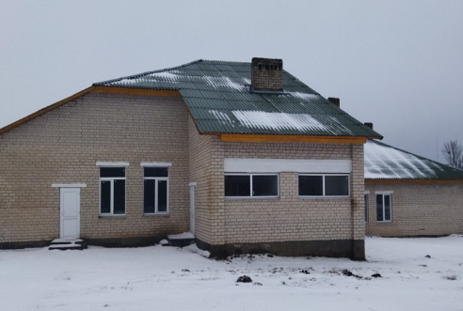 | Банно-прачечный комбинат с объектами благоустройства (покрытие с бордюром, ограждение) (продажа)  Адрес: Гродненская область, Дятловский район, Дятловский район, Дятловский с/с, аг. Раклевичи, ул. Новая, д. 1в  Сведения о капитальном строении:  Инвентарный номер: 451/С-15905  Общая площадь (кв.м.): 350,20  Назначение: здание специализированное коммунального хозяйства  Составные части и принадлежности: покрытие (а1), бордюр (а2), бордюр (а3), ограждение (а4)  Год постройки: 01.01.1985  Сведения о земельном участке:  Кадастровый номер:422382309102000115  Целевое назначение: земельный участок для строительства и обслуживания банно-прачечного комбината  Площадь земельного участка, га: 0,2070  Количество капитальных строений на земельном участке: 1
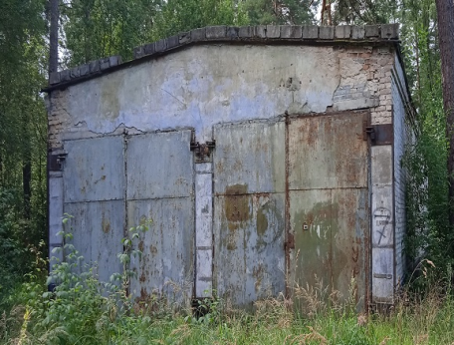  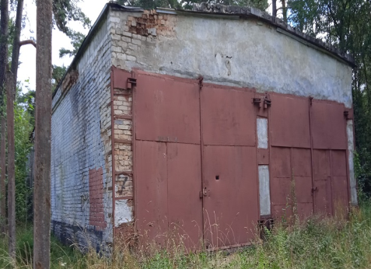 | Сооружение № 7 (сдача в аренду)  Адрес: Гродненская область, Дятловский район, Дятловский район, Дятловский с/с, аг. Раклевичи, ул. Новая, д. 1в  Сведения о капитальном строении:  Инвентарный номер: 451/С-15277  Общая площадь (кв.м.): 198,80  Назначение: здание специализированное складов, торговых баз, баз материально-технического снабжения, хранилищ  Составные части и принадлежности: -  Год постройки: 01.01.1961  Сведения о земельном участке:  Кадастровый номер:422382400102000011  Целевое назначение: обслуживание здания «Сооружения 7»  Площадь земельного участка, га: 0,0663  Количество капитальных строений на земельном участке: 1

